宝鸡市住宅区及楼宇命名更名暂行办法

- 为加强和规范全市具有重要地理方位意义的住宅区、楼宇名称的管理，适应经济社会发展、人民生活需要，传承发展中华优秀文化，依据国务院《地名管理条例》、民政部《地名管理条例实施办法》《地名备案公告管理办法（试行）》等规定，结合我市实际，制定本办法。
- 本市行政区域内具有重要地理方位意义的住宅区、楼宇（以下简称住宅区、楼宇）名称的命名、更名等管理活动，适用本办法。
具有重要地理方位意义，是指在一定区域范围内同类地理实体中指位作用相对突出，其名称可供社会公众使用。
- 住宅区、楼宇命名、更名应当坚持和加强党的全面领导，有利于维护国家主权和民族团结，有利于弘扬社会主义核心价值观，有利于推进国家治理体系和治理能力现代化，有利于传承发展中华优秀文化。
- 市住房和城乡建设主管部门在市民政部门监督指导下，负责全市住宅区、楼宇名称管理工作。
各区、县住房和城乡建设主管部门在民政部门监督指导下，负责本辖区内住宅区、楼宇名称管理工作。
宝鸡高新技术产业开发区、蔡家坡经济技术开发区管委会住房和城乡建设主管部门，在民政部门监督指导下，负责开发区范围内住宅区、楼宇名称管理工作。
- 住宅区、楼宇命名、更名实行申报审批制度，应遵循便民高效原则，为申请人提供优质服务。
各区、县、开发区实行行政审批集中管理的，住房和城乡主管部门可依据有关规定委托行政审批管理部门实施住宅区、楼宇命名、更名审批工作。
各区、县、开发区应积极推进将住宅区、楼宇命名、更名审批事项纳入政务服务平台办理。
- 住宅区、楼宇命名、更名审批，按照以下程序办理：
- 申请。申请人按照本办法之规定，拟定住宅区、楼宇名称，向审批部门提出申请，提交申报材料。审批部门应在5个工作日内反馈受理意见。
- 审核。审批部门受理申请后，应在5个工作日内依据国家有关法律法规及本办法的规定对拟用名称及相关申请进行审核，符合要求的，向同级民政部门征求意见。民政部门应当于收到征求意见之日起5个工作日内反馈意见。
- 批准。审批部门在收到民政部门同意使用名称的意见后，应当在5个工作日内完成名称批准。
- 备案。审批部门依据《陕西省地名命名更名备案公告办法》在《中国·国家地名信息库》报送备案，由民政部门进行备案审查及公告。
- 新建、续建住宅区、楼宇项目申请命名的，由建设单位向项目所在区、县、开发区住宅区、楼宇命名、更名审批部门申报。
已建成交付使用的住宅区、楼宇申请命名、更名的，由具有相应住宅区、楼宇权利的机关、企业事业单位、基层群众性自治组织、业主委员会等向所在区、县、开发区住宅区、楼宇命名、更名审批部门申报。
- 申报住宅区、楼宇名称命名、更名申请人应当提交申请书。申请书应当包括下列内容：
- 命名、更名的方案及理由；
- 地理实体的位置、规模、性质等基本情况；
- 国务院地名行政主管部门规定应当提交的其他材料。
住宅区、楼宇的命名、更名，应当综合考虑社会影响、专业性、技术性以及与群众生活的密切程度等因素，组织开展综合评估、专家论证、征求意见并提交相关报告。
- 住宅区、楼宇名称的命名、更名应遵循以下原则：
- 不得使用损害国家主权和领土完整，有损民族尊严，破坏民族团结和社会稳定的词语。
- 地名含义名副其实、文明健康，不违背公序良俗。不得采用含义不符合公众认知、故弄玄虚、怪诞离奇、晦涩难懂的词语。不得使用宣扬封建权贵思想或贬低他人等具有特定含义，容易产生歧义的词语。
- 符合地名政策法规，符合地名总体规划要求。尊重历史文化传统，反映当地社会、历史、地理、文化、经济特征。
- 尊重当地群众意愿，方便群众生产生活。保持地名相对稳定、易记好找，地名用词规范有序、简洁贴切。
- 标准名称由专名和通名两部分组成，专名在前，通名在后。专名反映地名的专有属性，应健康简洁、含义明确、符合汉语使用习惯；通名反映地理实体的类别属性，应客观准确地描述其地域、规模、功能、特征。
- 住宅区、楼宇标准名称专名应当符合下列规定：
- 同一建成区内的住宅区、楼宇不应重名，并避免使用同音或近音字。
- 不得使用具有特定含义的标志性建筑物名称和具有特定政治色彩的词语。
- 除历史遗留的用人名命名的地名外，一般不以人名作地名，不以国家领导人的名字作名称。标准名称命名所用的字、词与人名不存在特定联系的除外。人名包括：
- 本名以及其别名、化名等；
- 文艺作品中的人物角色名称。
- 不以外国人名、地名或其简称、汉译外语、音译词语命名。
- 一般不得冠以“陕西”“宝鸡”等行政区划名称，确需冠以行政区划名称的，申请单位应提交证明住宅区、楼宇用途与申请行政区划名称层级匹配的佐证资料。
- 不得冠以不符合住宅区、楼宇规模、性质的“宇宙”“天下”“环球”“世界”“国际”“欧洲”“澳洲”“美洲”“中国”“中华”“中央”“全国”“万国”等词语。
- 除具有特定历史、宗教背景的情况之外，不得使用古代帝王称谓以及历史上官衔、职位名等带有浓重封建色彩的“皇”“帝”“王朝”“太子”“总统”“王府”“相府”等词语。
- 不得使用或冠以企业名称或者商标名称，但是所用的字、词与企业名称或者商标名称不存在特定联系的除外。
- 地名应使用国家公布的《通用规范汉字表》中的规范汉字，避免使用生僻字。不得使用外文及外文译写的名称；不得使用自造的生僻字、已简化的繁体字和已淘汰的异体字；不得使用汉字与阿拉伯数字及“˙”“-”等非文字符号组合的名称。
- 住宅区、楼宇标准名称通名应当符合下列规定：
- 通名应当符合地理实体的实际地域、规模、性质等特征，通名前可以添加简约、贴切的修饰词，以丰富意境。
- 住宅区通名可用“小区”“新村”“花园（园、苑）”“公寓（寓）”“院”“坊”“榭”“栖”“邸”“庐”“庭”“堂”“居”“里”“宅”。其适用范围：
- 小区、新村:一般用于相对独立，规模较大，具有比较完善的生活配套服务设施和公共服务设施，占地面积应在1万平方米以上，主体建筑不少于2幢的居民住宅区。
- 花园（园、苑）：一般适用于有一定绿地面积，含屋顶绿化在内的绿地和休闲地面积占整个用地面积35%以上的居民住宅区。
- 公寓（寓）：适用于单一住宅楼或占地范围较小的住宅楼群，其占地面积应在1万平方米以下的住宅区。
- 院、坊、榭、栖、邸、庐、庭、堂、居、里、宅：适用于具有某种特色，在建筑规模、建筑风格、地理位置与之相匹配的住宅区。
- 具有一定功能的建筑群通名可用“城”“广场”“街区”“古镇”“老街”“度假村”。按照建筑群主导功能，命名时一般应在名称中增加主导功能定位词，如“××娱乐城”“××商业广场”“××金融街区”。其适用范围：
- 城：适用于封闭式或半封闭式的大型建筑群。以商住为主的，占地面积应当在20万平方米以上；以科技、工业、商业为主的，占地面积应当在5万平方米以上；具有商业经营、娱乐、餐饮、商住等综合性多功能的，用地面积应在2万平方米以上。
- 广场：适用于有宽阔的公共场地，用地面积在1万平方米以上或建筑面积10万平方米以上，室外整块公共活动场地在2000平方米以上(不包括停车场和消防通道)，并具有商用、办公、娱乐、居住等多功能、综合性大型建筑物(群)。以高层建筑物为主体、周围没有宽敞公共场地的，不得以“广场”作通名。
- 街区：适用于以一条主要道路或若干道路为核心，开放式、综合性具有商业、商务办公、居住、金融、娱乐等服务功能的大型建筑群。占地面积应在3万平方米以上。
- 古镇、老街、度假村：适用于城区外围，以旅游、餐饮、度假功能为主，占地面积在2万平方米以上、有较完善设施的建筑群。
- 单栋楼宇或以单栋建筑为主体的建筑群通名可用“中心”“厦（大厦、商厦）”“楼”“馆”“宫”“阁”“轩”“酒店”“饭店”“宾馆”“商场”，命名时可增加主导功能的词语，如“××商务中心”。其适用范围：
- 中心：适用于具有某一特定主导功能，主体楼宇地上层数20层以上，占地面积在2万平方米以上或建筑面积在10万平方米以上的大型建筑物（群）。
- 厦（大厦、商厦）：适用于全部为商贸用途或以商贸为主，办公、住宅为辅的高层或大型独立楼宇建筑。地面以上建筑层数在10层以上或总建筑面积在2万平方米以上的某一专项功能为主的非纯居住性质的楼宇建筑物。
- 楼：适用于具有一定办公、居住功能2层以上的独栋楼宇。
- 馆、宫、阁、轩：一般适用于以文化、教育、科技、艺术、娱乐、体育等功能为主的建筑物（群），如“石鼓阁”“××博物馆”。
- 酒店、饭店、宾馆、商场：适用于餐饮、住宿、商贸等使用性质单一的单独楼宇建筑。
- 住宅区、楼宇通名不得重叠使用，如“××大厦广场”“××花园城”。
- 住宅区、楼宇不得使用行政区域通名，不得使用名实不符、易产生歧义的词语作通名，如“××市”“××公园”。
- 不得随意使用“特区”“首府”等具有专属意义词语的名称，具有特定历史、宗教背景的除外。
- 较大规模的住宅区、建筑群可以分片命名内部组团名称，内部组团名称应符合通名规范。
本条规定中“以上”包括本数。
- 地名用字要严格遵守《中华人民共和国国家通用语言文字法》，所用汉字及字形以国家公布的《通用规范汉字表》《印刷通用汉字字形表》为准，书写规范。地名应标注读音拼音，并符合国家公布的《汉语拼音方案》《中国地名汉语拼音字母拼写规则(汉语地名部分)》规范。
- 下列范围内必须使用住宅区、楼宇标准名称：
- 地名标志、交通标志、广告牌匾等标识；
- 通过报刊、广播、电视等新闻媒体和政府网站等公共平台发布的信息；
- 法律文书、身份证明、商品房预售许可证明、不动产权属证书等各类公文、证件；
- 辞书等工具类以及教材教辅等学习类公共出版物；
- 向社会公开的地图；
- 法律、行政法规规定应当使用标准地名的其他情形。
- 新建、续建住宅区、楼宇项目使用名称的，建设单位应在申请建设项目立项、办理项目规划许可、施工许可、预售许可、竣工验收备案等各类公文、证件中使用标准名称。
商品住宅区、楼宇申请预售许可时，应当使用经批准的标准名称作为推广名称。
- 建筑物名称应当保持相对稳定。未经批准，任何单位和个人不得擅自决定对建筑物名称进行命名、更名。依法命名后，因不符合法律法规规定或因行政区划变更、城乡建设、自然变化等原因导致建筑物名称名实不符的，应当及时更名。
- 擅自进行建筑物命名、更名的，未使用或未规范使用标准地名的，由住房和城乡建设主管部门依法进行处理。
- 本办法自2026年1月1日起施行。
✕✕区（县）住宅区及楼宇命名、更名
办事指南（示范文本）
【事项名称】
住宅区、楼宇命名、更名审批。
【事项类型】
行政许可。
【设定依据】
- 《地名管理条例》国务院令第753号。
- 《陕西省地名命名更名备案公告管理办法》陕民发〔2022〕120号。
- 《宝鸡市住宅区及楼宇命名更名暂行办法》。
【实施机构】
✕✕区（县）住房和城乡建设局（行政审批局）。
【法定办结时限】
地名命名、更名批准20个工作日。备案、公告20日。
【结果名称】
《住宅区、楼宇地名许可决定书》。
【结果样本】
样本见附件1。
【收费标准】
不收费。
【申请材料】
- 《住宅区、楼宇命名、更名申请书》
《住宅区、楼宇命名、更名申请书》由以下材料构成，封面样式见附件2：
- 《住宅区、楼宇命名更名申报审批表》。根据项目实际情况，填报命名、更名的方案及理由以及地理实体的位置、规模、性质等基本情况，样表见附件3；
- 申请人及项目资料。依据《宝鸡市住宅区及楼宇命名更名暂行办法》第七条，申请人需提供项目建设或权利证明材料。根据住宅区、楼宇建设使用状态提交以下材料之一：
- 新建、续建项目。由建设单位申请，提交项目核准申请文件或主管部门出具的项目核准文件。
- 已建成的非商品房项目。由具有该项目权利的机关、企事业单位提出申请，提交项目不动产权证书。
- 已建成交付商品房项目。未成立业主委员会的，由项目所在基层群众性自治组织提交申请；已成立业主委员会的，由项目所在基层群众性自治组织或业主委员会提交申请。业主委员会提交申请，应提交业主委员会成立备案文件。
《住宅区、楼宇命名、更名申请书》A4纸打印，1式3份，装订成册；《住宅区、楼宇命名更名申报审批表》由申请人签章，其他资料提交A4纸复印件，携带原件核对。
- 住宅区、楼宇命名、更名综合评估、专家论证、征求意见相关报告
综合考虑社会影响、专业性、技术性以及与群众生活的密切程度等因素，综合评估、专家论证、征求意见可独立进行提交独立报告，也可综合开展提交综合报告。
综合评估报告应当包括地名命名、更名的合法性、可行性、可控性，可能产生的社会影响、风险以及应对措施等内容；
专家论证报告应当包括地名命名、更名的必要性、科学性、合理性，可能存在的风险，对地名命名、更名方案以及组织实施的意见建议等内容；
征求意见报告应当包括征求意见的过程和范围，主要意见建议及处理情况等内容。
相关报告使用A4纸打印，1式3份，申请人签章，论证专家署名。
【办理流程】
- 申请。申请人按照本办法之规定，拟定住宅区、楼宇名称，向审批部门提出申请，提交申报材料。审批部门应在5个工作日内反馈受理意见。
- 审核。审批部门受理申请后，应在5个工作日内依据国家有关法律法规及《宝鸡市住宅区及楼宇命名更名暂行办法》之规定对拟用名称及相关申请进行审核，符合要求的，向同级地名行政管理部门征求意见。地名行政管理部门应当于收到征求意见之日起5个工作日内反馈意见。
- 批准。审批部门在收到地名行政管理部门同意使用名称的意见后，应当在5个工作日内完成名称批准。
- 备案。审批部门依据《陕西省地名命名更名备案公告办法》报送备案，由地名行政管理部门进行备案、公告。
住宅区、楼宇命名更名审批流程图见附件4。
【办理形式】
科室受理或线上办理。
【审查标准】
符合《地名管理条例》《地名管理条例实施办法》《宝鸡市住宅区及楼宇命名更名暂行办法》的规定。
【通办范围】
✕✕区（县）。
【预约办理】
不需要预约办理。
【物流快递】
审批结果可使用物流快递送达。
【办理地点】
✕✕区（县）住房和城乡建设局✕✕科，地址：
【咨询电话】
✕✕区（县）住房和城乡建设局 咨询电话：。
【监督电话】
宝鸡市民政局 监督电话：0917-3260629。
宝鸡市住房和城乡建设局 监督电话：0917-3261194、0917-3263795。

附件1
住宅区、楼宇地名许可决定书（样本）
××〔2025〕××号

根据《地名管理条例》第十二条第六项的规定，经审核，“××小区（楼宇）”等××个地名为标准地名。
经审核，“××小区（楼宇）”等××个地名标准地名更名。
附表：标准地名命名信息表
标准地名更名信息表

××局（批准单位盖章）
××年××月××日

附表
标准地名命名信息表
批准机关：
批准文号：××〔2025〕××号 批准日期： 年 月 日
序号 | 标准地名 | 汉语拼音 | 地名类型 | 所属行政区 | 申报单位  （申报人） | 备注
1 | ××小区
2
备注：地名类型应选填“住宅区”“楼宇”。
标准地名更名信息表
批准机关：
批准文号：××〔2025〕××号 批准日期： 年 月 日
序号 | 原标准地名 | 标准地名  （更名后） | 汉语拼音 | 地名类型 | 所属行政区 | 申报单位  （申报人） | 备注
1 |  | ××小区
2
备注：地名类型应选填“住宅区”“楼宇”。

附件2

住宅区、楼宇命名更名申请书
（封面样本）

材料清单：
1 | 《住宅区、楼宇命名更名申报审批表》
2
3

申 请 人：
经 办 人：
联系电话：
申请日期：
附件3
住宅区、楼宇命名更名申报审批表（样表）
申请人 | （盖章或签名） |  |  | 社会统一  信用代码  （身份证号）
经办人 |  |  |  | 联系电话
申请类别 | □命名 □更名 |  |  | 申请日期 |  | 年 月 日
地名类型 | □住宅区 □楼宇 |  |  | 行政区域 |  | 区、县
原标准地名 |  |  |  | 汉语拼音
拟用地名 |  |  |  | 汉语拼音
备选地名 |  |  |  | 汉语拼音
地理位置 | 宝鸡市××区（县）××路（街）××号院
主要入口  位置坐标 | 东经： |  |  |  | 北纬：
四至范围 | 东至： |  |  |  | 南至：
四至范围 | 西至： |  |  |  | 北至：
占地面积 |  |  | 建筑面积 |  |  | 绿化率
总层数 |  |  | 地上层数 |  |  | 地下层数
拟用名称
来历、寓意
或含义
更名理由

其他说明
事项
申请人承诺 | 本单位（本人）申请提交的资料及申请表所填内容真实、准确；所申请的地名名称未使用企业名（含关联企业）、商标名、产品名及其关联名称，不侵犯他人的名称专用权；并在审批过程中愿意如实回答资料中的相关问题。取得地名正式命名后，在项目建设、媒体推广以及地名标志设置中，均使用核定的正式命名名称。  我单位将严格遵守本承诺，如有违反，愿意承担相应的法律责任。
填表说明 | - 此页为申请人填写；  - 【原标准地名】、【更名理由】在申请更名时填写，申请命名时不填写；  - 层数按照主体建筑填写。
住宅区、楼宇命名更名申报审批表（续表样表）
申请受理  意见 | □申请资料符合要求，已受理。  □不予受理或补正资料，理由如下：  ××局  受理科室经办人：  年 月 日
批准部门  初审意见 | ××局  年 月 日  经办人： 联系电话：
地名行政管理部门意见 | ××局  年 月 日  经办人： 联系电话：
批准意见 | ××局  年 月 日
备案公告 | 年 月 日，地名命名更名备案材料已报送同级地名行政管理部门备案、公告。  经办人：  年 月 日
附件4
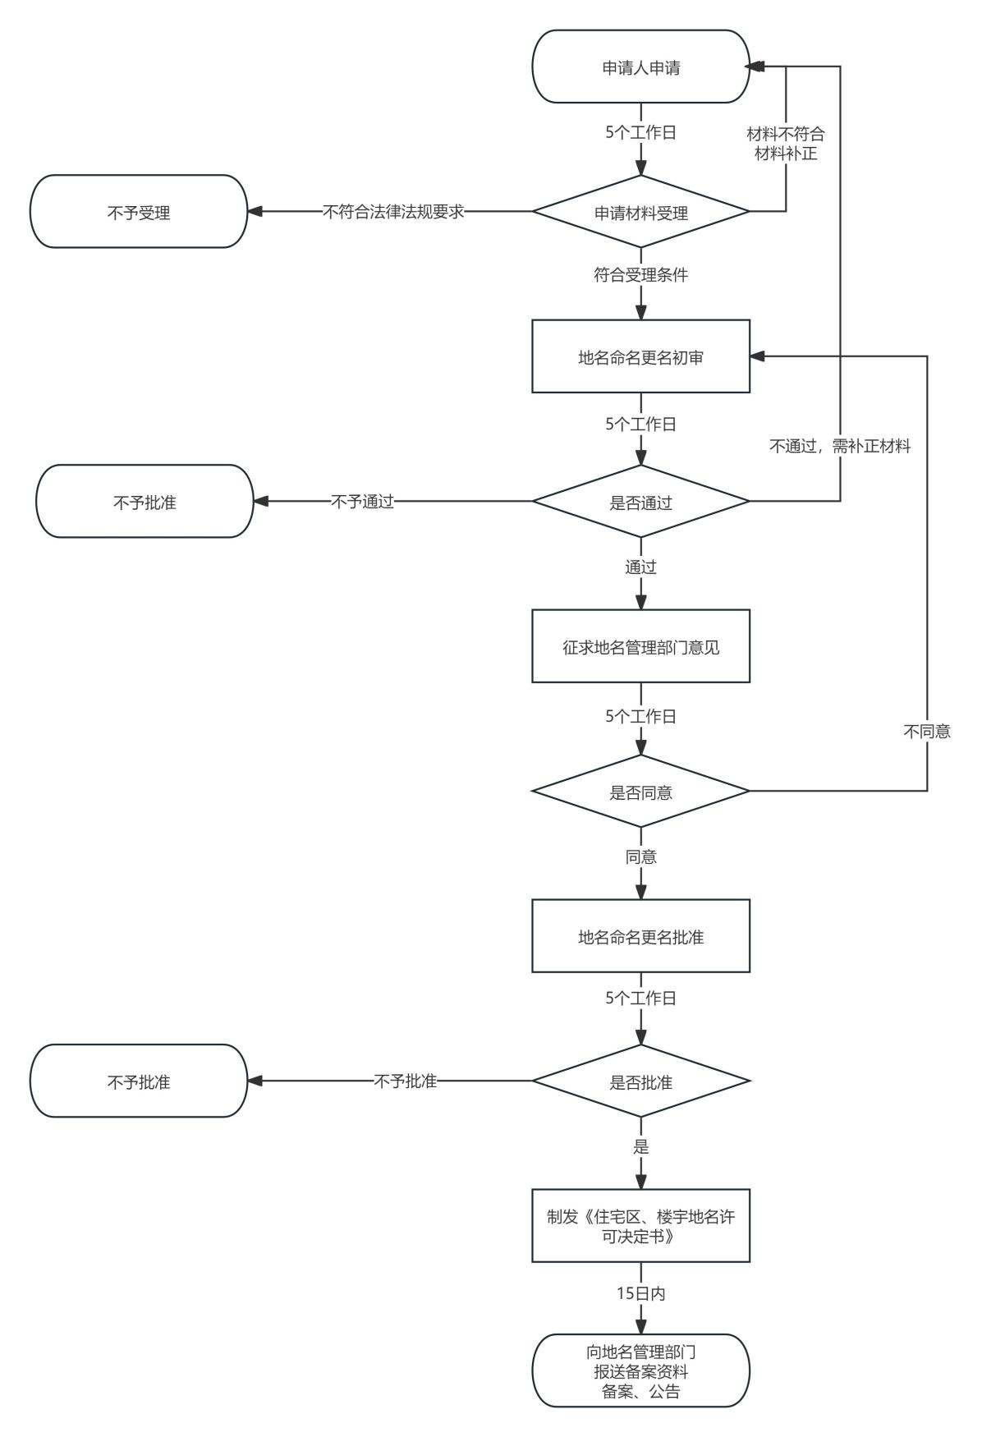
住宅区、楼宇命名更名审批流

